Родительские «нельзя»
- НЕЛЬЗЯ: Будить ребёнка в последний момент перед уходом в школу, объясняя это себе и другим большой любовью к нему.
- НЕЛЬЗЯ: Кормить ребёнка перед школой и после неё сухой пищей, бутербродами, объясняя это себе и другим, что ребёнку такая еда нравится.
- НЕЛЬЗЯ: Требовать от ребёнка только отличных и хороших результатов в школе, если он к ним не готов.
- НЕЛЬЗЯ: сразу после школьных уроков выполнять домашнее задание.
- НЕЛЬЗЯ: Лишать детей игр на свежем воздухе из-за плохих отметок в школе.
- НЕЛЬЗЯ: Лишать ребёнка права на дневной сон.
- НЕЛЬЗЯ: Кричать на ребёнка во время выполнения домашних заданий.
- НЕЛЬЗЯ: Заставлять многократно переписывать в тетрадь из черновика.
- НЕЛЬЗЯ: Не делать оздоровительных пауз во время выполнения домашних заданий.
- НЕЛЬЗЯ: Ждать папу и маму, чтобы начать выполнять уроки.
- НЕЛЬЗЯ: Сидеть у телевизора и за компьютером более 40-45 минут в день.
- НЕЛЬЗЯ: Смотреть перед сном с ребёнком страшные фильмы и играть в шумные игры.
- НЕЛЬЗЯ: Ругать ребёнка перед сном.
- НЕЛЬЗЯ: Разговаривать с ребёнком о его школьных проблемах зло и назидательно.
- НЕЛЬЗЯ: Не прощать ошибки и неудачи ребёнка

Как бороться с «телеманией»
Исследования гигиенистов показывают, что чрезмерное увлечение телевизором пагубно влияет на здоровье ребёнка, в первую очередь на зрение.
Необходимо разделить проблемы взрослых и детей, которые связаны с просмотром телевизора.
Рассмотрите эту проблему вместе с ребёнком и попытайтесь найти компромисс.

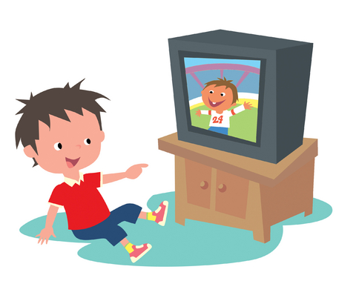

Муниципальное бюджетное дошкольное образовательное учреждение
Центр развития ребенка-
Детский сад № 58
«Жемчужинка»

Элла Витальевна Кахтаева
воспитатель
первой квалификационной категории
Озёрск
Челябинская обл.
2023

Советы родителям младших школьников
1. Младший школьник должен спать в сутки не менее 10,5-11 часов, включая как ночной, так и дневной сон.
2. Приучите ребенка после прихода из школы и обеда немного поспать. Для хорошего отдыха достаточно от 1 часа до 1,5 часа. Если ребенок не привык днем спать, убедите его просто отдохнуть.
3. Найдите самое идеальное в комнате место, где ребенок будет спать, где сон его будет наиболее приятным и полезным.
4. Для глубокого сна важна и одежда, в которой спит ребенок. Лучше всего для сна подходит пижама из хлопковой ткани.
5. Ужинать ребенок должен не позже чем за 1 - 1,5 часа до сна. Это может быть кефир с печеньем, стакан теплого молока, банан или яблоко. Перед сном обязательно: теплый душ, чистка зубов. Лучшее время проведения перед сном - семейное чтение.
6. Наиболее комфортная температура для спокойного и глубокого сна - 16-17°С. В любом случае помещение должно быть хорошо проветрено.

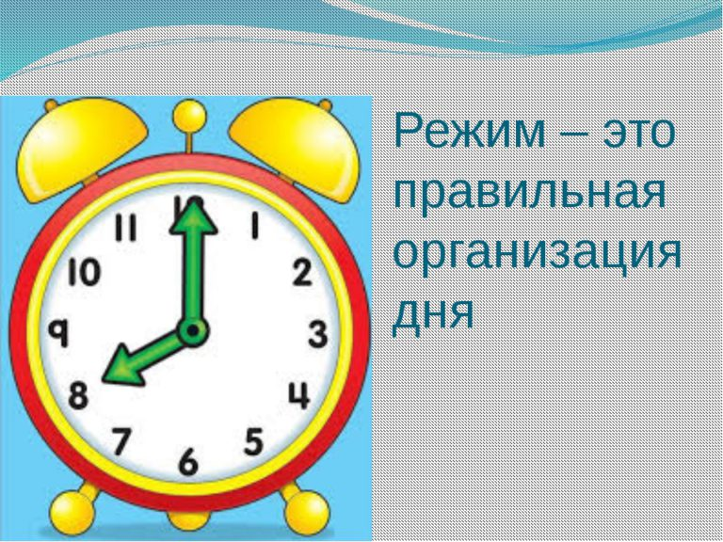

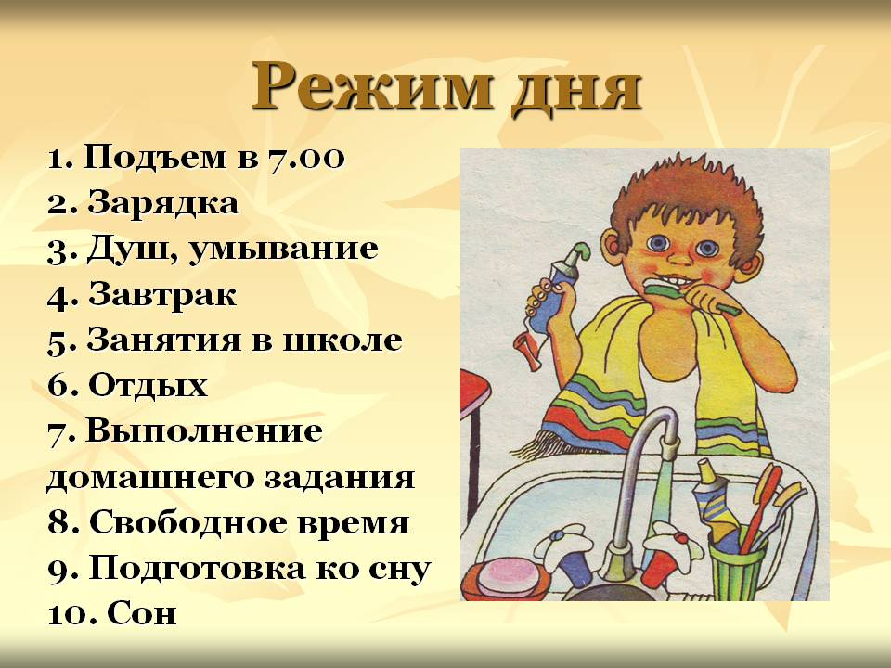

Питание школьника
Питание - это пища, которую мы употребляем. Она идет на строительство и восстановление тканей организма, на снабжение его энергией, на обеспечение возможности двигаться, работать, выздоравливать после болезни и т.д.
Организму нужны белки (обеспечивают строительство организма; составляют почти 20% веса нашего тела). Жиры (запасной источник энергии). Углеводы (обеспечивают нас энергией). Витамины (обеспечивают нормальную жизнедеятельность, активность и хорошее самочувствие организма). Недостаток любого из питательных веществ ослабляет организм, замедляет его рост.
Не допускать слишком длительного перерыва между приемами пищи. При неправильном питании дети могут терять или набирать вес. Наблюдение за весом должно быть заботой не только родителей, но и самого ребёнка. Хорошо, если в доме есть весы, а на ростомере отмечается рост ребенка. Это воспитывает самоконтроль у детей, умение анализировать состояние своего организма и здоровья.

